专题研究笔记 / RESEARCH NOTE
专业 LP 如何盈利？
LP × 期权的对冲机制、策略与证据
基于前 11 课学习及后续两个专题问答整理
核心问题 01 为什么普通 LP 难赚钱，而 DEX 仍能长期运行？
核心问题 02 专业 LP 凭什么获取更好的风险调整后收益？
核心问题 03 买入期权能否对冲 LP 的负 Gamma / 无常损失？
核心问题 04 有哪些论文、可复现代码、协议及进一步研究路径？
版本日期 2026 年 10 月 25 日
文档类型：学习与研究资料 · 非投资建议

一页读懂：核心结论
01 市场结构 DEX 长期运转只要求交易需求和足够的做市资本相匹配，不要求每位 LP 都盈利。竞争、资本退出与专业化会使市场不断重新分配手续费。

02 专业优势 专业 LP 的差异通常体现在成交捕获效率、区间与库存管理、风险限制和成本控制；公开链上数据不一定覆盖其期货、期权及其他市场的对冲交易。

03 期权互补 经典 AMM LP 在活跃区间内具有负 Gamma；买入期权一般提供正 Gamma，可部分降低双向波动风险，但需要支付权利金、承担 Theta 与期限错配。

04 两种不同的保护 到期 IL（无常损失）可以在一定假设下用期权组合复制；累计 LVR 则取决于价格路径与逆向选择，不能认为买入一个到期宽跨式就精确消除了 LVR。

05 研究标准 比较策略时必须同时报告实际账户 PnL、相对持币收益、对冲/期权费用、保证金占用、最大回撤和样本外结果；不要把 LP 收益率与期权权利金的计价口径混用。

阅读路线
第一部分解释专业做市的经济逻辑；第二部分拆解 LP + 期权的收益曲线和实证证据；第三部分汇总论文、源码和操作性研究方法。每项资料都配有可点击链接。
阅读目标 | 建议先读
弄懂专业 LP | Glassnode Part III → BIS 工作论文
学习策略优化 | Glassnode Part II → Cartea / Fan 论文
学习期权对冲 | Deng → Maire & Wunsch → Lipton 等
准备动手回测 | Gamma Strategies 模拟框架 → Uniswap V3 Toolkit

第一部分｜专业 LP 为什么能够生存与盈利

1. 为什么 DEX 不需要所有 LP 盈利？
DEX 是交易基础设施，LP 是承担资产库存风险并收取手续费的资本提供者。交易者支付费用并获得交易服务；协议可能收取协议费用；LP 承担价格路径、逆向选择以及合约风险。三者的经济结果并不相同。
当某池做市收益不理想时，部分资本退出，若成交量暂时未变，留存 LP 的手续费份额可能上升；反之，如果流动性收缩导致滑点上升，订单又可能迁移到别处。因此，市场会寻找动态均衡，但并不会自动保证每位 LP 的风险调整后收益为正。
此外，项目方提供流动性可能旨在降低代币交易摩擦，长期持有者可能偏好收取手续费并调整持仓；外部激励、做市协议及库存目标也可能成为参与原因。不能简单将所有 LP 都理解为只追求短期手续费收益。

2. BIS 研究：专业与非专业 LP 的结构差异
Aquilina、Foley、Gambacorta 与 Krekel（2024）的 BIS 工作论文分析 Uniswap V3 的大规模交易数据，按行为与仓位规模识别成熟与不成熟的 LP。研究发现，成熟参与者获得更高的绝对及相对利润，并能在高波动时通过捕获更多交易取得优势，而不必同步承担更大的逆向选择损失。［R1］
关键限定：研究中的“成熟/机构型”属于研究者基于观察到的行为与仓位构建的分类，并不表示已经核实所有链上地址所属机构。链上仓位表现也不能代替完整机构资产负债表。

3. 专业 LP 的五种可研究策略
策略 | 盈利逻辑 | 关键风险 / 验证指标
区间集中 + 动态偏移 | 在有交易需求的位置投入有效流动性，并随价格信号调整中心 | 出界时间、LVR、重建次数与 Gas
跨费率池选择 | 比较同一交易对不同费率池的交易量与活跃流动性竞争 | 实际 LP 分得费率、活跃流动性份额
提前布置单边区间 | 在当前价上下方预设仓位，等待价格进入后赚费或完成库存转换 | 方向判断错误、无法成交、区间穿越
库存/Delta 风控 | 通过外部现货、永续合约管理 ETH 净敞口 | 对冲成交价、保证金、资金费、基差
JIT 即时流动性 | 在特定大额 Swap 前提供短时流动性，交易后退出 | 极高资本与基础设施要求、排序竞争、风险/成本

Glassnode（2024）观察到，样本中约六成新仓位覆盖当时交易价格，约四成建在当前价格之外；同时识别到 JIT 机器人捕获部分大额成交手续费。其报告中的数百万美元 JIT 手续费属于毛收入统计，不能直接解释为机器人净盈利。［R2］［R3］

4. 专业 LP 不是手续费收入最高的 LP
下面沿用教学中的 30 天示例：同样投入 10,000 美元。普通 LP 赚到更多毛手续费，但因承担较高的理论 LVR，净做市表现反而不佳。数字仅用于展示分析口径，并非实测业绩。
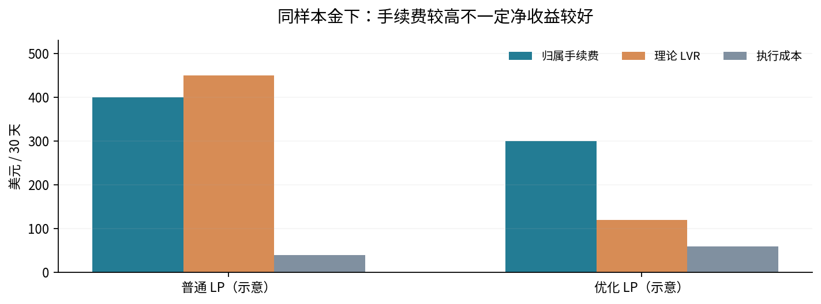
示意：普通 LP 为 $400 − $450 − $40 = −$90；优化 LP 为 $300 − $120 − $60 = +$120。
注意 手续费 − LVR − 执行费是理论做市经济性口径；核算真实账户净值时应使用 LP 本金价值变动、手续费、外部对冲 PnL 等项目，避免在完整 PnL 之外重复扣除 LVR。

第二部分｜LP 为什么像卖出期权？

5. 负 Gamma 与“卖出波动率”
以经典 ETH/USDC 恒定乘积池为例，若以 P 表示每 ETH 的 USDC 价格、K 为两种资产储备乘积，忽略手续费且充分套利：
ETH 数量 x(P) = √(K / P)；组合 Delta ≈ x(P)；Gamma = dx/dP = −x(P) / (2P) < 0。
因此，ETH 上涨时 LP 自动减少 ETH；ETH 下跌时 LP 自动增加 ETH。价值曲线向下弯曲，具有负 Gamma。这类似承担波动风险而换取收益的交易结构，但 LP 并非法律或现金流意义上等同于某一张卖出期权。
负 Gamma 不代表 ETH 只要上涨就必亏。它表示在不断变化的价格路径下，持仓对下一步涨跌的敏感度会恶化；动态 Delta 对冲可降低方向性敞口，却不能免费消除 Gamma 对冲损耗。

6. 四类 LP + 期权组合
结构 | 保护目标 | 典型缺点
LP + 买入 Put | 针对 ETH 大幅下跌的方向性损失做尾部保护 | 只保护一侧；未必复制 IL 曲线
LP + 买入 Call | 针对上涨中跑输直接持有 ETH 的部分进行补偿 | 只覆盖一侧；执行价与数量敏感
LP + 买入 Strangle / Straddle | 两侧极端波动与部分负 Gamma 风险 | 权利金、Theta、执行价带来的残余风险
LP + 动态 Delta + 多执行价期权 | 分别管理 Delta 与 Gamma，靠近目标到期损益 | 对冲路径、资金占用、保证金和期限错配

买入期权一般带来正 Gamma、负 Theta；仅凭“LP 的 Gamma 为负，期权 Gamma 为正”还不能证明完全对冲。要比较两种仓位 Gamma 的美元规模、分布随价格如何变化，以及期权到期日是否与 LP 风险期限匹配。

7. 到期 IL、累计 LVR 与期权有什么区别？
风险口径 | 比较基准 | 期权能做什么
IL（到期无常损失） | LP 期末价值 vs 初始代币直接持有的期末价值 | 针对指定到期日的 IL 损益设计静态复制或近似保护
LVR（路径做市损耗） | LP vs 按公平市场价格再平衡的基准策略 | 正 Gamma 可改变路径风险；单一到期组合通常不能完整复制累计 LVR
账户实际 PnL | 全部 LP/期权/对冲账户的价值变化与现金流 | 必须把手续费、期权权利金和实现/未实现盈亏统一计入

Deng、Zong 和 Wang（2023）给出集中流动性 IL 的欧式期权静态复制公式；Lipton、Lucic 和 Sepp（2025）则系统区分静态与动态 IL 对冲。这些研究主要说明数学上如何对冲指定损益，而非证明净收益会因保护而上升。［R8］［R10］

第三部分｜用数字检验 LP + 期权是否有用

8. 一个完整的宽跨式案例
假设：V2 风格 ETH/USDC LP 初始 10 ETH + 20,000 USDC；初始价 $2,000，总本金 $40,000；到期累计 LP 手续费 $800。另买入 1 ETH 执行价 $2,500 的 Call，以及 1 ETH 执行价 $1,500 的 Put，权利金合计 $260。持有至到期，暂不计执行成本与交易摩擦。
设到期 ETH 价为 P，则 LP 本金价值为 2√(200,000P)；直接持币为 10P+20,000；期权到期价值为 max(P−2,500,0)+max(1,500−P,0)。
ETH 到期价 | 单纯 LP 相对持币 | 加买宽跨式后相对持币
$1,000 | −$915.73 | −$675.73
$2,000 | +$800.00 | +$540.00
$3,000 | −$210.21 | +$29.79

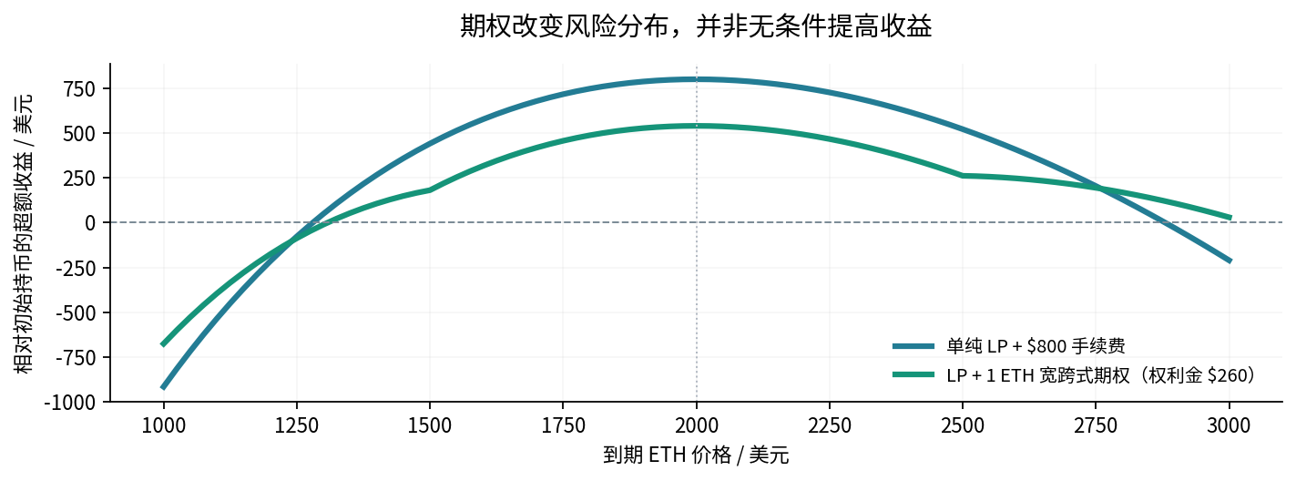
同一教学假设下，不同期末 ETH 价格对应的相对持币收益曲线。
解释：横盘时购买的两张期权没有内在价值，策略比单纯 LP 少赚 $260；价格大幅偏离后，期权的内在价值可降低相对损失。它改变了尾部风险，却不能保证所有价格点都优于单纯 LP。
保护范围 这组“1 ETH Call + 1 ETH Put”不是精确的 IL 对冲，只是示范尾部保护。真正静态复制 IL 可能需要分布在多个执行价的期权，交易费用和期限结构也会影响可行性。

9. IV、RV 与 Theta：买保护的真实成本
IV（隐含波动率）来自当前期权市场价格；RV（实现波动率）来自已发生的标的价格变化。二者并不相同。买入正 Gamma 期权通常需要支付时间价值，其 Theta 往往为负，价值会随着时间流逝受到侵蚀。
若 IV 远高于未来 RV，即使期权降低了若干价格情景的损失，其平均保护收益也未必覆盖权利金；如果发生极端跳变、IV 上升或波动高度集中，期权又可能显著改善尾部结果。不能仅依赖“高 IV = 一定不买”或“低 IV = 一定便宜”，还需考虑期限、执行价、偏度和实际对冲需求。

10. 比较 LP 与 LP + 期权的正确 PnL 公式
实际账户净 PnL = LP 本金价值变化 + LP 归属手续费 + 期权公允价值变化 − 已支付的期权交易成本 + 永续/现货对冲 PnL + 资金费收支 − Gas、滑点及其他费用。
如果“期权公允价值变化”已经按买入时价格至卖出/到期价格计算，则不能再把已支付权利金当作新的独立亏损再次扣除。若从“期权到期毛收益”出发，才需要减去初始权利金。两种口径只能选一种。
理论预期净做市收益可以写成：预计手续费 − 预计 LVR + 期权净收益期望 + 资金费预期 − 交易成本。但这不是账户净值的会计恒等式，真实回测应使用逐笔、逐小时资金曲线复核。

第四部分｜研究资料与证据分级

11. 专业 LP 研究：建议按这个顺序阅读
[R1] Aquilina, Foley, Gambacorta & Krekel（2024）｜BIS Working Paper 1227 打开原文 / 仓库 · 基于链上行为比较成熟与非专业 LP 的利润与竞争优势；工作论文。
https://www.bis.org/publications/working-paper-1227-decentralised-dealers-examining-liquidity-provision-decentralised-exchanges
[R2] Glassnode（2024）｜Market Making on Uniswap — Part II 打开原文 / 仓库 · 对比费率池、成交量、TVL 与 AVL；行业研究报告。
https://research.glassnode.com/market-making-on-uniswap-an-analytical-approach/
[R3] Glassnode（2024）｜Market Making on Uniswap — Part III 打开原文 / 仓库 · 真实 LP 策略、区间外布仓、JIT；手续费不等于净利润。
https://research.glassnode.com/market-making-on-uniswap-an-analytical-approach-part-iii/
[R4] Cartea, Drissi & Monga（2024）｜Predictable Loss and Optimal Liquidity Provision 打开原文 / 仓库 · SIAM 期刊：区间宽度、预测损失、Gas、风险与样本外策略。
https://doi.org/10.1137/23M1602103
[R5] Fan et al.（2023）｜Strategic Liquidity Provision in Uniswap V3 打开原文 / 仓库 · AFT 同行评审论文：区间动态优化、历史模拟。
https://drops.dagstuhl.de/entities/document/10.4230/LIPIcs.AFT.2023.25
[R6] Heimbach, Schertenleib & Wattenhofer（2022）｜Risks and Returns of Uniswap V3 LPs 打开原文 / 仓库 · 真实 LP 收益与风险；高收益需要风险与主动管理。
https://arxiv.org/abs/2205.08904
[R7] Urusov et al.（2026）｜Liquidity provision in CLMMs: evidence from transactions data 打开原文 / 仓库 · 多协议交易级分析；2026 年预印本，尚需正式同行评审。
https://arxiv.org/abs/2604.22069

12. LP + 期权及波动率研究
[R8] Deng, Zong & Wang（2023）｜Static replication of impermanent loss for concentrated liquidity provision 打开原文 / 仓库 · Operations Research Letters：期权组合静态复制 IL。
https://doi.org/10.1016/j.orl.2023.03.002
[R9] Maire & Wunsch（2024）｜Market Neutral Liquidity Provision 打开原文 / 仓库 · Ledger：用期权与期货构造市场中性，资本占用较高。
https://doi.org/10.5195/ledger.2024.389
[R10] Lipton, Lucic & Sepp（2025）｜Unified approach for hedging impermanent loss 打开原文 / 仓库 · Digital Finance：V2/V3 的 IL 保护定价，静态与动态对冲。
https://doi.org/10.1007/s42521-025-00144-5
[R11] Uniswap V3 Whitepaper 打开原文 / 仓库 · 集中流动性、Tick、手续费与仓位机制的一手技术资料。
https://app.uniswap.org/whitepaper-v3.pdf

第五部分｜开源仓库、可见源码和协议链接

13. 开源 / 开放代码清单（按用途）
重要：GitHub 仓库“公开可看”不一定代表许可证允许自由复制、修改或商业使用。特别是 Panoptic V1 核心合约以 BUSL-1.1 为主要许可，不应不加区分地标为宽松开源。下面分别标注用途和注意事项。
[C1] Gamma Strategies｜Uniswap V3 Active Strategy Framework 打开原文 / 仓库 · Python 模拟与策略框架，适合研究如何基于 Swap 记录选择和重设区间；并非机构全套实盘系统。
https://github.com/ilyamk/univ3-strategies
[C2] Uniswap V3 LP Strategy Toolkit 打开原文 / 仓库 · 数据收集、Tick 分析与调仓回测；仓库自述仍在开发，且警告部分手续费计算不完善。
https://github.com/ilyamk/uniswap-v3-lp-strategy-toolkit
[C3] uni-v3-lp-sim 打开原文 / 仓库 · Rust 事件驱动模拟器；其公开说明的跨 Tick 费用分摊为近似方法，不应视作链上精确重放。
https://github.com/0xsidd/uni-v3-lp-sim
[C4] Hummingbot + Gateway 打开原文 / 仓库 · 通用交易机器人基础设施；Gateway 有 AMM/CLMM 仓位管理能力，需另行开发策略。
https://github.com/hummingbot/hummingbot
[C5] Hummingbot Gateway LP 文档 打开原文 / 仓库 · 阅读 add/remove-liquidity、position-info、collect-fees 的使用方式与链限制。
https://github.com/hummingbot/hummingbot-site/blob/main/docs/gateway/commands.md
[C6] Panoptic V1 Core（公开源码，BUSL 限制） 打开原文 / 仓库 · 研究由 Uniswap V3 流动性衍生期权的合约架构；不是简单的外部买保护策略。
https://github.com/panoptic-labs/panoptic-v1-core
[C7] GammaSwap V1 Core（公开源码） 打开原文 / 仓库 · 研究借入 AMM 流动性形成波动敞口的合约；仓库为 V1 核心抽象，并非完整产品。
https://github.com/gammaswap/v1-core
[C8] GammaSwap 产品及机制文档 打开原文 / 仓库 · 了解借入流动性与永续期权的经济结构；功能、链与风险以最新文档为准。
https://docs.gammaswap.com/

14. 论文与代码应如何配合？
要回答的问题 | 先阅读 | 再做的验证
专业 LP 赚费的来源 | BIS + Glassnode II / III | 重建单池活跃流动性和区间内手续费份额
动态区间是否增加利润 | Cartea + Fan + C1 / C2 | 相同历史数据比较净值、Gas、区间外时间
期权能否保护到期 IL | Deng + Lipton | 按同一到期日绘制 IL 与期权组合损益
组合是否真的更稳健 | Maire & Wunsch + 期权市场数据 | 追加期权价格、期限、IV、保证金及样本外压力测试

第六部分｜可执行的下一步研究计划

15. 先做研究，不直接跳到实盘
- 锁定一个真实池子：以太坊主网 Uniswap V3 USDC/WETH 0.05%，并确认其合约地址、历史手续费设置和事件来源。
- 恢复仓位数据：逐笔抓取 Swap / Mint / Burn、价格和 Tick 状态，用相同起点测试宽、窄区间。
- 建两套对照：基准为单纯 LP；实验组为 LP + 固定到期期权保护，分别记录期权报价与时点。
- 增加期货/永续对冲：把期权和线性空单的 Delta、Gamma、Theta、资金费及保证金分开报告。
- 执行样本外检验：按时间滚动训练/验证，不使用未来成交量或日内最高最低价选择当日区间。
- 最终只看完整账户：报告本金占用、绝对净收益、相对持币差额、年化波动、最大回撤及极端行情。

16. 复核清单：常见六种错误
- 把协议整体手续费收入或 JIT 统计的毛收入当成策略净利润。
- 把 BIS 所定义的“成熟 LP”自动等同于已知身份的机构。
- 把 IL、LVR 和实际账户盈亏重复扣减。
- 假定买一组期权就对所有价格、整个路径精确对冲了负 Gamma。
- 忽略期权 IV、Theta、期限错配、资本占用和卖出时流动性。
- 仅用期末 ETH 价格判断策略好坏，而不回放成交次序、对冲交易及清算路径。

附录｜术语速查
术语 | 最简定义
Active Liquidity | 当前价格附近实际参与成交、赚费的流动性。
AVL | Glassnode 提出的活跃锁仓价值衡量口径。
IL | 相对直接持有初始代币组合的价值差距。
LVR | 相对公平价格动态再平衡基准的做市损耗。
Delta | 组合价值对标的价格的一阶敏感度。
Gamma | Delta 对价格变化的敏感度；经典 LP 负 Gamma。
IV / RV | 期权隐含波动率 / 已实现波动率。
Theta | 期权价值对时间流逝的敏感度。
JIT | 在识别到潜在大额交易后短时加入流动性再退出。
Strangle | 买入不同执行价的 Call 与 Put，保护两侧大幅波动。

资料核查日期：2026-10-25。论文与代码链接指向公开页面；研究结论来自特定样本、模型或历史回测。代码仓库的更新与协议功能可能改变，使用前应再次检查版本、许可证、完整性与安全审计。

